新闻稿 | 供参考发布
 | 2026年1月12日
车主人均“色彩控”
MINI发布2025年度最具人气车身颜色榜单
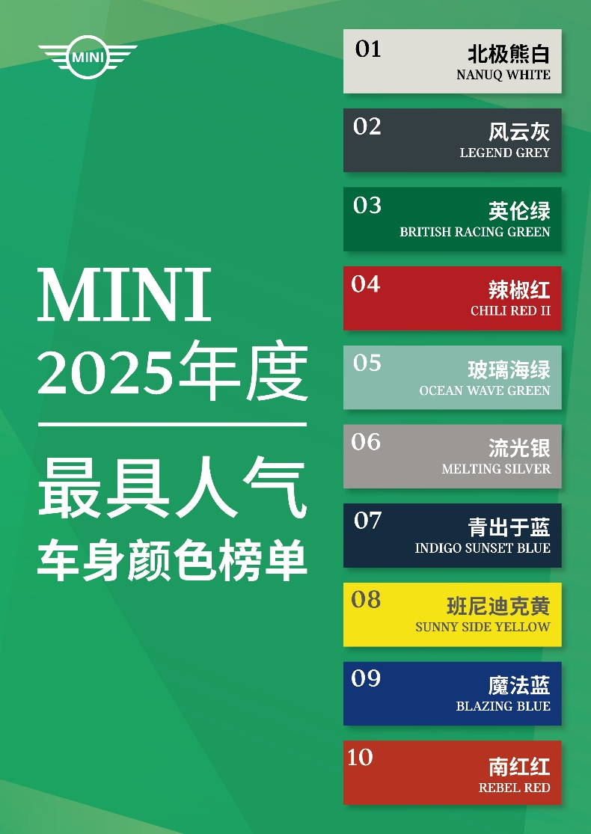
（北京）1月12日，MINI发布2025年度最具人气车身颜色榜单，“北极熊白”、“风云灰”、“英伦绿”、“辣椒红”和“玻璃海绿”成为中国客户最心水的TOP5颜色选择。值得一提的是，在“黑白灰”车身颜色占据普通汽车市场八成的消费趋势下，49%的MINI车主坚定选择了彩色系——MINI与粉丝们用行动证明：在车身色彩设计这件事上，MINI是当之无愧的专家，而MINI车主们则以五彩斑斓的购买行为，完成了与品牌的双向奔赴。

当五颜六色遇上MINI，好故事便有了开头
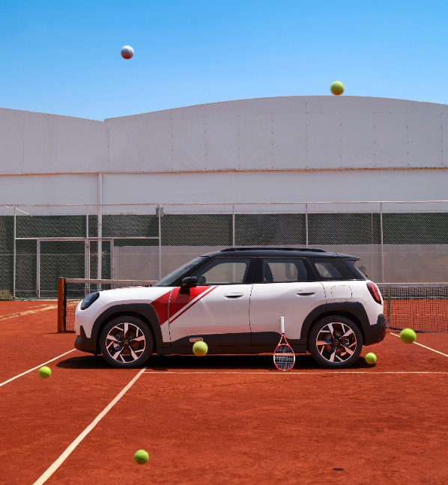
“北极熊白”（Nanuq White）登顶2025年度MINI最畅销车色，直接反映了电动MINI车型的热销。这是2024年电动MINI Cooper三门版上推出的全新车色。以致敬极地生命之名，表达了对可持续未来的认同。而且，白色系在MINI车身上出现已经有超过60年历史。1959年，第一辆经典Mini便以简约的“老英格兰白”驶入大众视野，至今MINI已设计出近20种层次各异的白色。
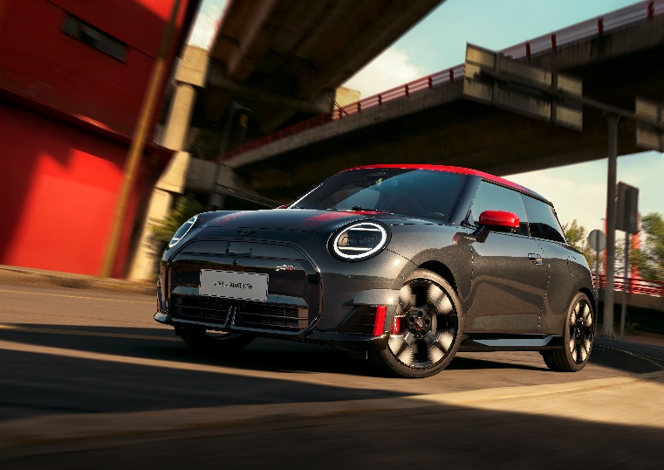
“风云灰”（Legend Grey）的广受欢迎，是MINI JCW精神照进现实的写照。这款车色曾经是2019年全球限量3000台的赛道王者MINI JCW GP3车型的专属颜色，如今已应用于更多MINI车型。它的流行与2025年MINI 电动JCW车型上市引发的广泛关注密不可分。这种从“赛道图腾”到街头日常的色彩资产下放，是拥有深厚性能历史的品牌才能做到的“顶级宠粉”。消费者选择风云灰，即是选择了一款 “把日常过成冒险”的绝佳底色。
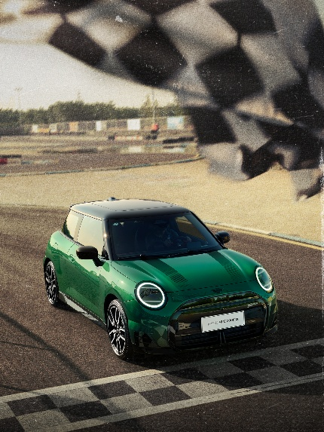
“英伦绿”（British Racing Green）的故事是一部赛道实力传承的史诗。1900年，国际汽车联盟为英国赛车队分配了象征着爱尔兰三叶草的绿色，从此绿色便成为英国赛车的荣耀战袍。而MINI自从诞生之后，就多次征战赛道，从蒙特卡洛到纽博格林，传承从未断代。MINI选择英伦绿作为车身颜色已经超过半个世纪，而英伦绿这款颜色本身也已进化到第四代，MINI车主选择它，就是选择把赛道荣耀穿在身上。
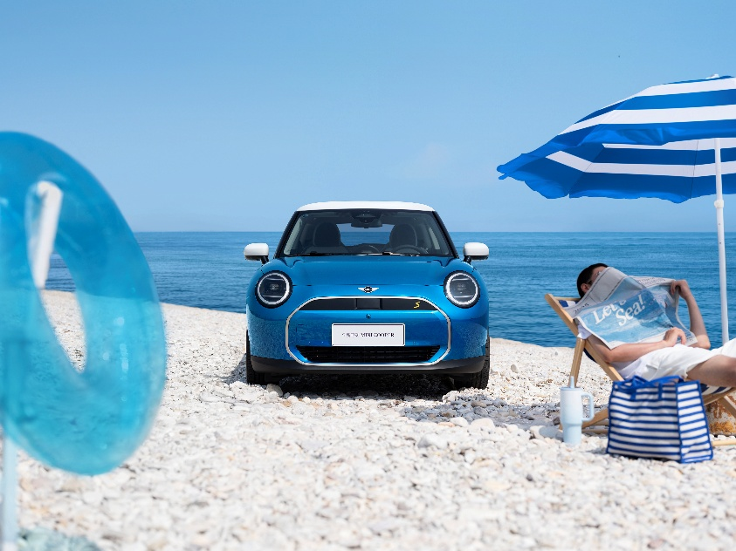
去年MINI推出的十余款特别版车型，在车色方面也是各有故事：电动MINI JCW蒙特卡洛60周年纪念版，以“辣椒红”致敬1965年的“格子呢红”；季节限定款“最小单位的海”，以“海盐蓝”为都市丛林带来了一方会呼吸的海洋。这些打破了汽车工业的“默认出厂设置”的特别版，不是简单的拼色，而是官方提供的高定方案和个性表达的灵感启迪。
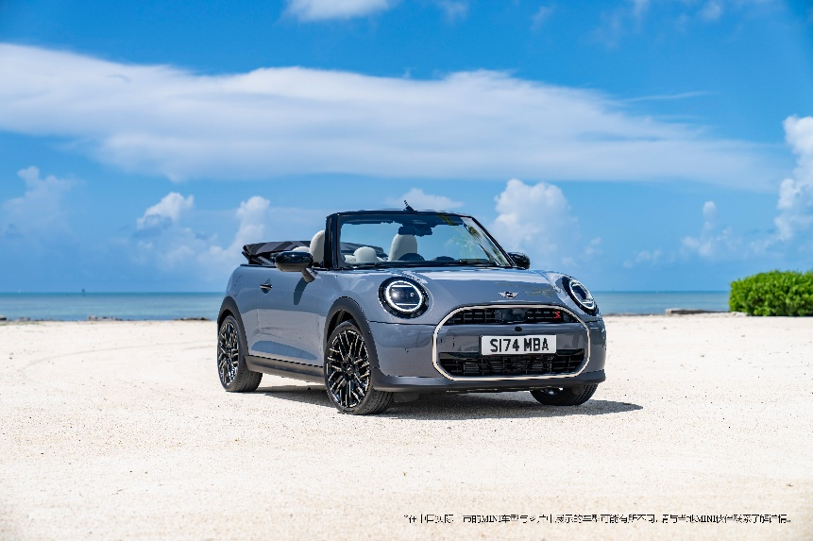
2025年，MINI的调色盘里还有很多有趣的新色加冕。MINI COOPER CABRIO敞篷车上市，MINI JCW CABRIO首次引入中国，独属于敞篷车的“星尘灰”正式加入家族色谱，以“想开就敞开”的率性态度仰望星辰。每新增一种车色，必有一段故事：灵感源自海藻光合作用的“玻璃海绿”，是对自然生命力的致敬；蕴含东方智慧的“青出于蓝”，则是跨文化语境下的哲学表达。
2026年MINI会有哪些新颜色？
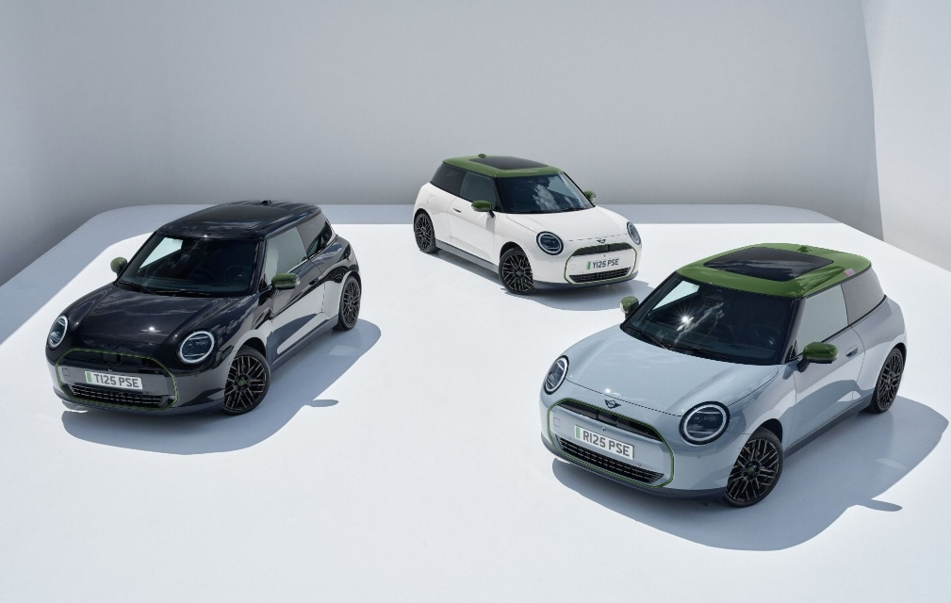
2026年即将上市的 MINI PAUL SMITH设计师款，是MINI品牌跟英伦设计师Paul Smith共同完成的一则关于自我表达的故事。这个系列的新车一次性提供3种全新颜色：“拂晓灰”捕捉破晓时充满希望的微光，“羊皮纸白”温暖又承载无限灵感，而“诺丁汉绿”则诉说着设计师对故乡的依恋。这些全新颜色将历史、情感与文化淬炼为视网膜上的愉悦。

“车圈色彩大师”只提供灵感，不提供标准答案
用颜色记录时代，用故事定义自我。MINI的色彩背后是无法被复制的历史传承、品牌精神和社会共鸣。
翻开色谱历史，MINI的每一次落笔都精准呼应时代的情绪。60年代，MINI用多款颜色表达“克制中的个性”，体现战后复苏时期的优雅；70年代，“印加黄”和“Paul Smith蓝”点亮了经济危机时期的伦敦街头；千禧年后，MINI用“辣椒红”和方格旗车顶对统治全球的银灰色发起视觉反击，宣告个性时代的回归。如今，当汽车设计日益趋同，类似的技术和系统比比皆是，MINI再次以富有故事性的车身色彩，表达对同质化现状的温和反叛。
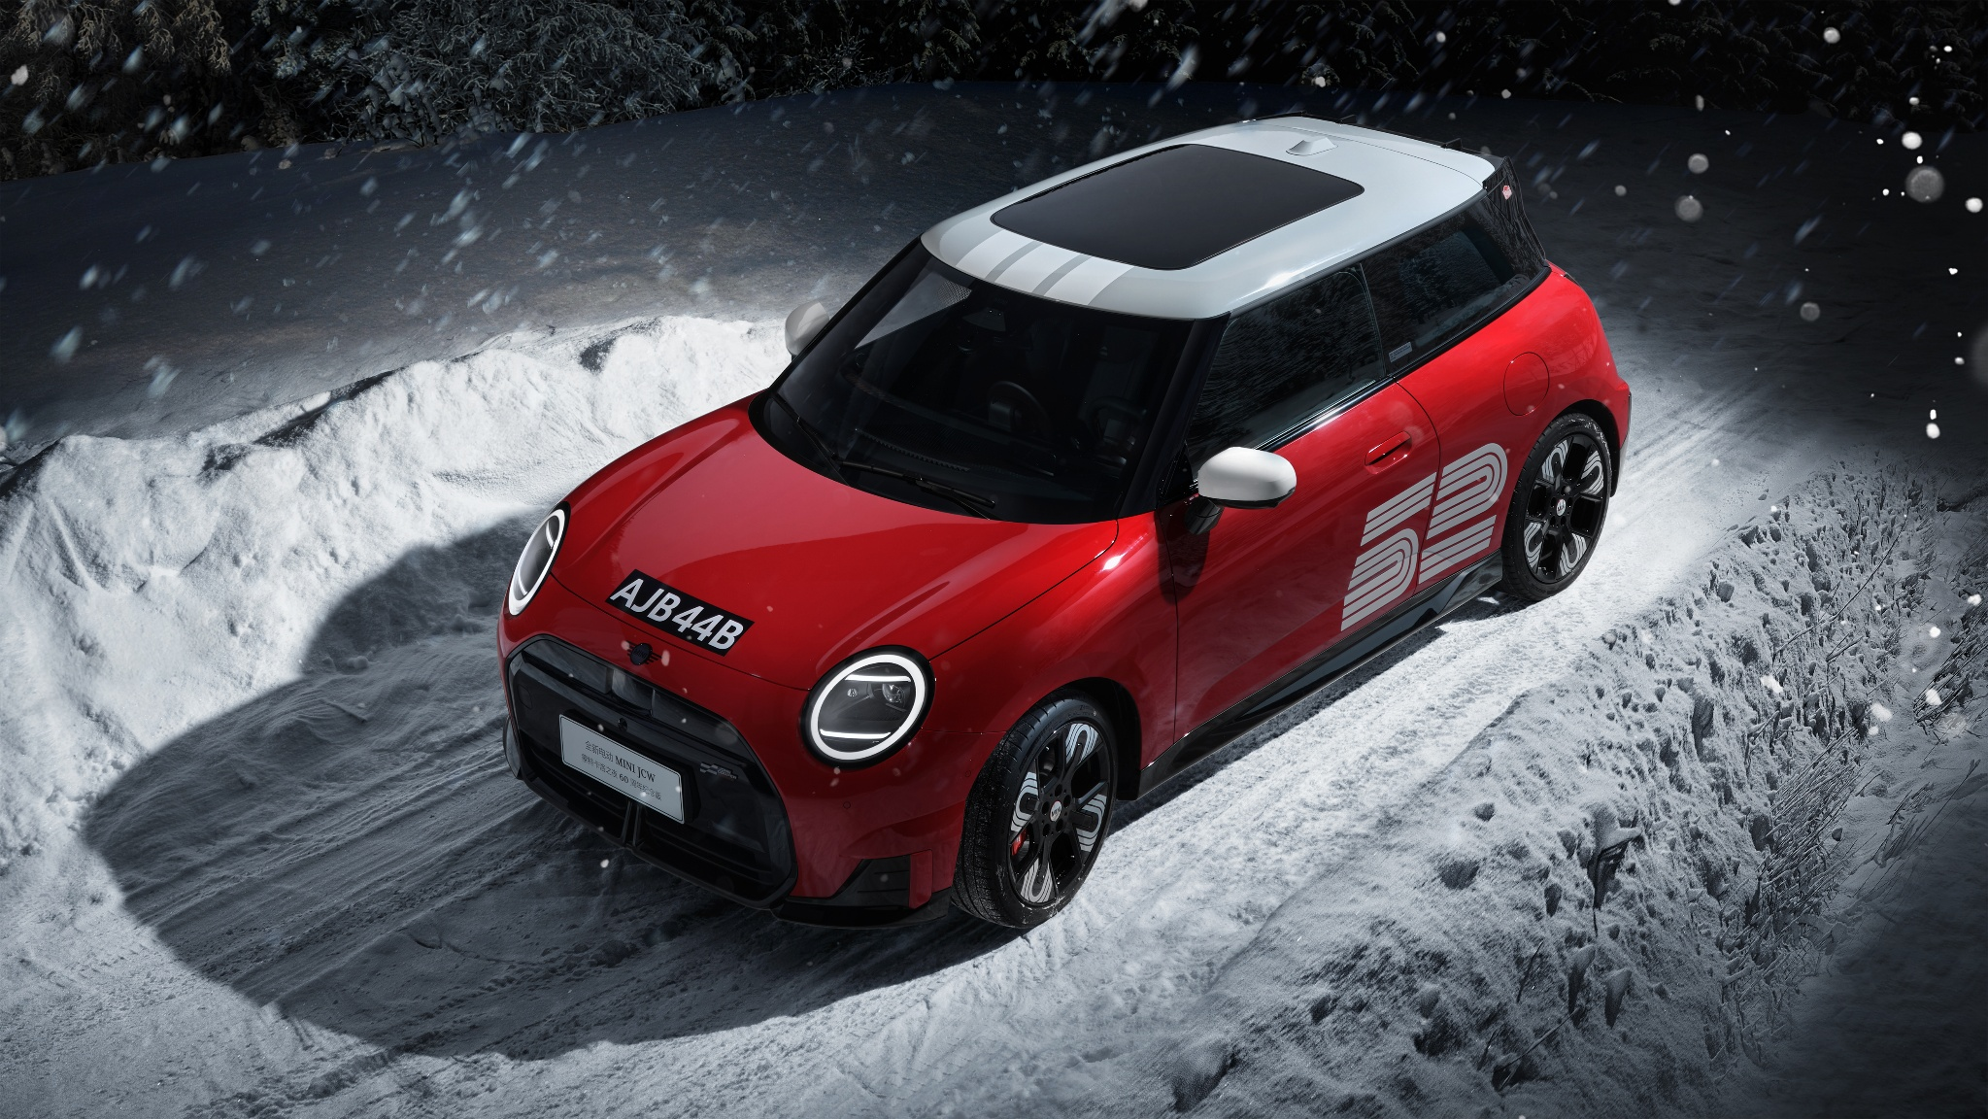
如果说单一车色是独奏，那么，MINI将车顶、悬浮车窗与车身分别独立着色，如同三明治清晰分层的结构就是一场色彩交响乐，让MINI的“穿搭”风格格外丰富。以目前在售的全新MINI COOPER燃油三门版为例，这种“三明治车身”搭配不同的车型配置选择，能为粉丝提供多达200种可选配置。
真正的豪华不是配置的堆砌，而是“选择的自由”。在MINI的词典里，没有“标准答案”，只有“我喜欢”。

-完-

中文版媒体信息及高分辨率图片资料，请从以下网站下载：www.press.bmwgroup.com
扫码关注“宝马集团”，官方资讯及时掌握（二维码见下）。
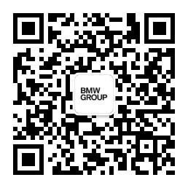

欲了解更多宝马集团及产品信息，请登录：
http://www.bmw.com.cn以及http://www.minichina.com.cn
垂询请致：
宝马集团大中华区企业事务部宝马公关部
吕修琦女士
邮箱：Mona.Lv@bmw.com
地址：北京市朝阳区东三环北路霞光里18号佳程广场B座28层，100027

宝马集团
宝马集团是全世界最成功的汽车和摩托车制造商之一，拥有BMW、MINI、Rolls-Royce和BMW Motorrad四大品牌，并提供汽车金融和高档出行服务。作为一家全球性公司，宝马集团在全球设有超过30处生产布局；销售网络遍及140多个国家和地区。
2024年，宝马集团在全球市场共交付超245万辆汽车和超21万辆摩托车。2024财年，集团总营收达1424亿欧元，税前利润达110亿欧元。截至2024年12月31日，宝马集团在全球共有159,104名员工。
宝马集团的成功基于长远的规划和高度的责任感，从供应链到生产再到所有产品的全生命周期，一以贯之，笃定前行。

